Контрольна робота з теми “Трикутники. Ознаки рівності трикутників”

- Основа рівнобедреного трикутника дорівнює 4 см, а бічна сторона-11 см. Знайти периметр трикутника.
- Довести рівність трикутників:
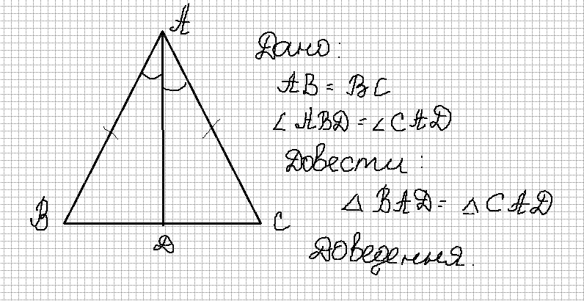

- Довести рівність відрізків:
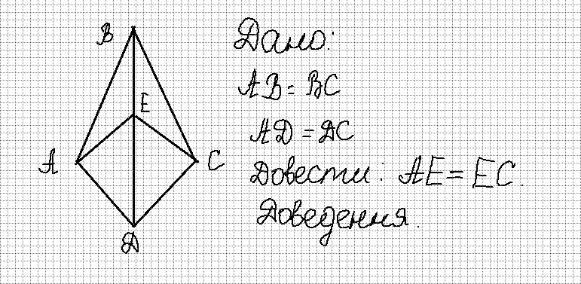

- Знайти сторони рівнобедреного трикутника, якщо його периметр дорівнює 78 см, а бічна сторона становить
0,8 основи.

